**ENGLISH WORKSHEET**

**3rd    GRADE OF PRIMARY SCHOOL**

|  |  |  |  |
| --- | --- | --- | --- |
| **Student Name** |  | | **Grade:** 3rd grade |
| **Date:** Week 4 |
| **Unit: 1** | *“My clothes”* | | |
| **O.A.(s):** | **OA 13** Escribir palabras y oraciones simples de acuerdo a un modelo, acerca de temas conocidos o de otras asignaturas. | | |
| **Objective** | To identify vocabulary related with months of the year. | | |
| **Teacher:** | Constanza Caneo Zamora  **constanza.caneo@colegio-patriciomekis.cl** | **Subject:** | English |

1. **Complete the following chart with the correct month of the year. ( Completa la siguiente tabla con los meses del año que corresponde)**

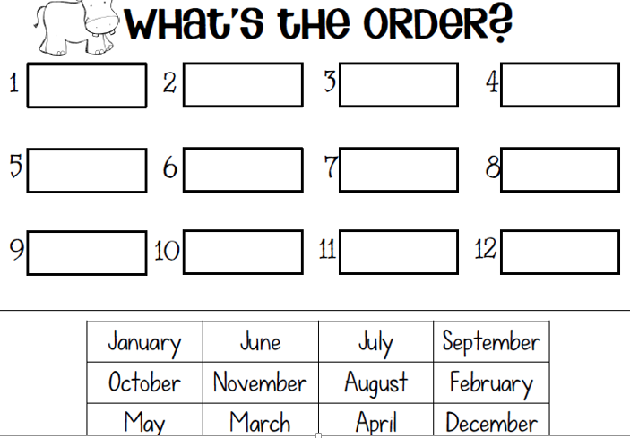

1. **Complete the following secuence. ( Completa la siguiente secuencia según el mes que corresponde)**

**Ejemplo :**

|  |  |  |
| --- | --- | --- |
| **Before ( Antes)** | **Mes** | **After (Despues)** |
| **May ( Mayo)** | **June (Junio)** | **July (Julio)** |

